

Alumna: Nayeli Jamin Contreras Hdz.

INGENIERIA DEL CONOCIEMIENTO

Mtro. Eduardo Flores Gallegos.

**Proyecto “Asistente de Recursos Humanos”**

**Alcance**

El obetivo de este proyecto es poder generar un asistente que pueda facilitar las actividades del personal de recursos humanos como facilitarle las entrevistas para nuevo personal y que le de una calificacion del desempeo de cada uno de los que soliciten el puesto.

**Estimacion costos y programacion**

Programacion

* PHP
* MySQL
* JS
* HTML

Costos

Juicio experto

* Programacion $9,500.°°

**Riesgos**

|  |  |  |  |
| --- | --- | --- | --- |
| Riesgo | Descripcion | Probabilidad | Impacto |
| Tiempo | El tiempo asignado para cada accion no sea el necesario y se tengan que retrasar actividades. | Si es probable que suseda si no se le asigno el tiempo adecuado. | Alto |
| Conocimientos del programador | Los conocimientos del programador no son los especificos para su elaboracion. | Llegaria a suceder si no se concideran los conociemintos del desarrollador y se realiza en otro proframa de desarrollo. | Medio |
| El equipo | El equipo no sean los especificos a lo que se solicita para la elaboracion. | No es considerada por que es parte del rogramador tener el equipo para poder desarrollarlo. | Bajo |
| No contar con internet | Se debera contar con internet por los diseños del sistema. | Se podra generar una interfaz sin diseños por medio de internet, sin embargo la interfaz estaria cambiando. | Bajo |

Tabla 1 Tabla de riesgos

**Viabilidad**

|  |  |  |  |
| --- | --- | --- | --- |
| Tecnicas | Operativa | Economíca | Legal |
| -El sistema estara implementa para cualquier ordenador con acceso a internet. | -Sería factible por que podra ahorrar el tiempo del personal de recursos humanos, y que el pueda hacer otras actividades y no estar presente en las entrevistas. | -Se estaría generando un ahorro de un sueldo que seria el asistente o ayudante de la persona de RH o la persona que genera las entrevistas. | -Se podra hacer válida la ley de orgánica de protección de datos de carácter y asi poder generar mas confianza con los usuarios. |

Tabla 2Tabla de viabilidad

**Entorno de proyecto**

* Sublime
* Xampp
* Gestor base de datos (PHP Myadmin)
* Computadora
* Bootstrap

**Arquitectura**

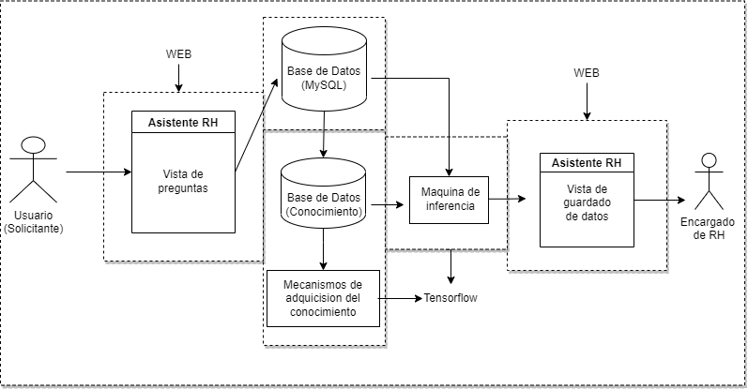

Ilustración 1 Arquitectura del sistema

**Modelado**

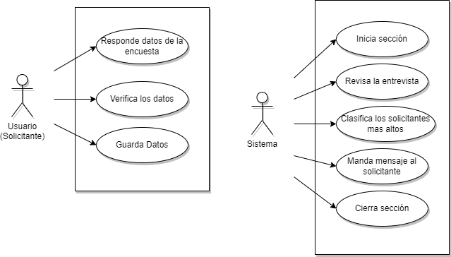Casos de uso

Ilustración 2 Diagrama de casos de uso

* Diagramas de flijo

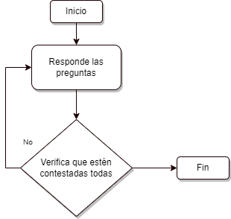

Ilustración 3 Diagrama de Flujo (Responder preguntas)

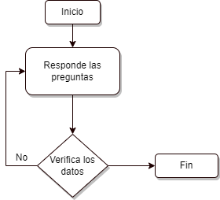

Ilustración 4 Diagrama de flujo (Verificar las preguntas)

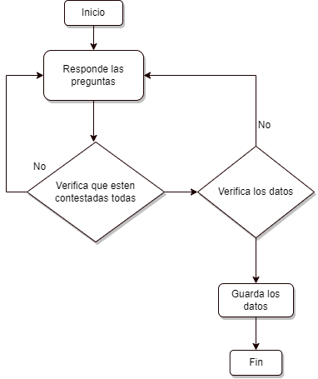

Ilustración 5 Diagrama de flujo (Guardar datos)

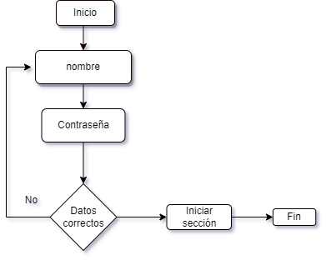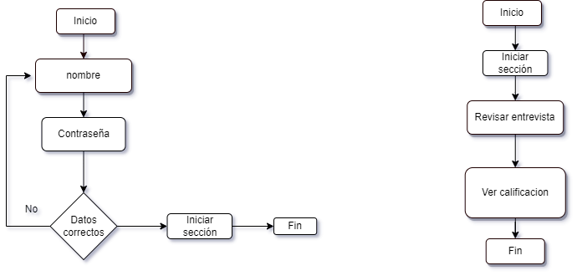

Ilustración 6 Diagrama de Flujo (Revisar entrevista)

Ilustración 7 Diagrama de flujo (Iniciar Sección)

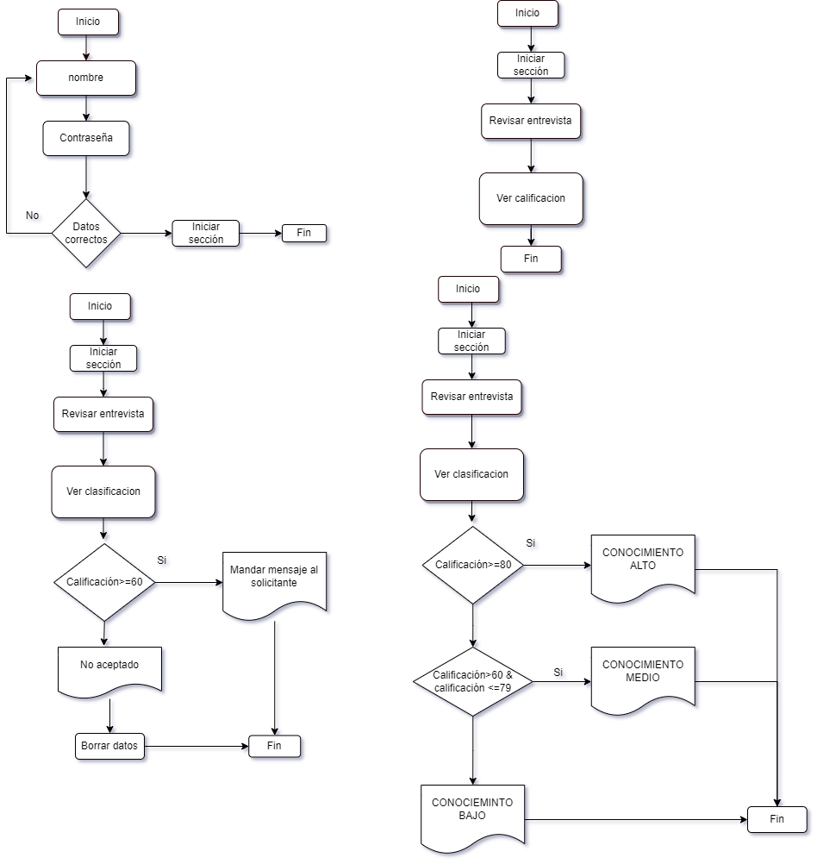

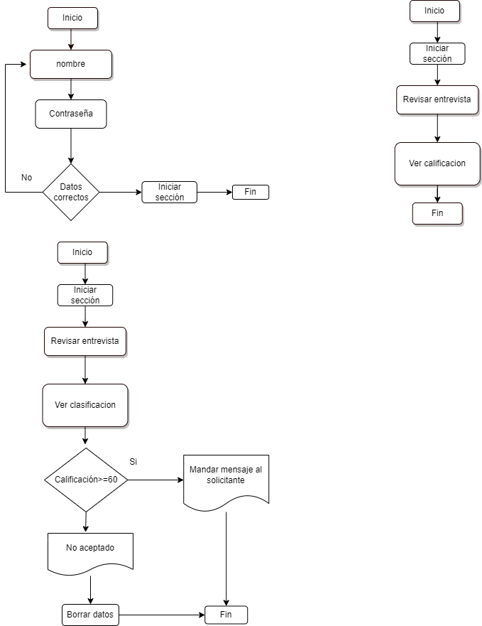

Ilustración 8 Diagrama de flujo (Clasificación)

Ilustración 9 Diagrama de flujo (Mandar mensaje)

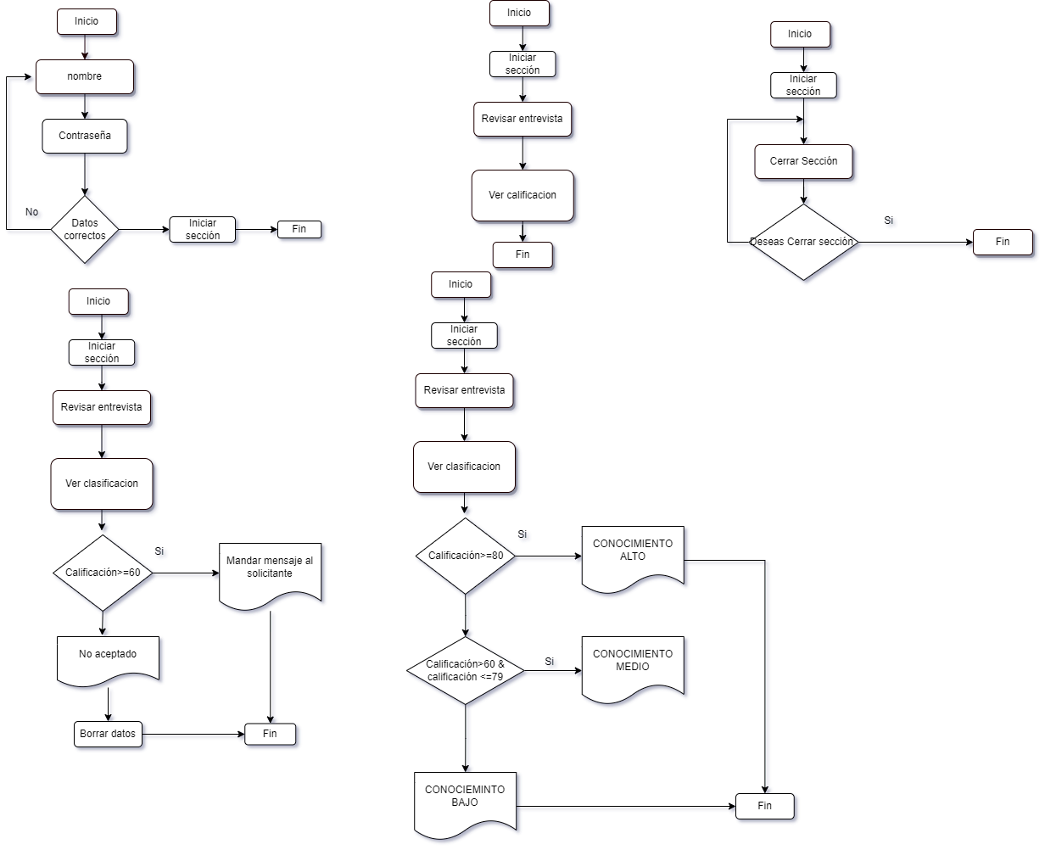

Ilustración 10 Diagrama de flujo (Cerrar Sección)

**Requerimientos**

|  |  |
| --- | --- |
| **ID del requerimiento** | RF1 |
| **Función** | El usuario deberá responder las preguntas de la entrevista. |
| **Descripción** | El usuario podrá guardar sus datos correspondientes para previamente poder ser calificado para el puesto. |
| **Prioridad** | Alta |
| **Frecuencia de Uso** | Muy Alta |

Ilustración 11 Tabla de requerimiento 1

|  |  |
| --- | --- |
| **ID del requerimiento** | RF2 |
| **Función** | El usuario deberá verificar que estén contestadas todas las preguntas y que los datos estén correctos. |
| **Descripción** | El usuario podrá guardar los datos para previamente ser calificado. |
| **Prioridad** | Alta |
| **Frecuencia de Uso** | Muy Alta |

Ilustración 12 Tabla de requerimiento 2

|  |  |
| --- | --- |
| **ID del requerimiento** | RF3 |
| **Función** | El usuario deberá guardar los datos contestados en la encuesta. |
| **Descripción** | El usuario deberá |
| **Prioridad** | Alta |
| **Frecuencia de Uso** | Muy Alta |

Ilustración 13 Tabla de requerimiento 3

|  |  |
| --- | --- |
| **ID del requerimiento** | RF4 |
| **Función** | Iniciar la sección. |
| **Descripción** | Deberá ingresar sus datos para poder entrar al sistema y realizar otras actividades. |
| **Prioridad** | Alta |
| **Frecuencia de Uso** | Muy Alta |

Ilustración 14 Tabla de requerimiento 4

|  |  |
| --- | --- |
| **ID del requerimiento** | RF5 |
| **Función** | Revisar la entrevista |
| **Descripción** | El administrador observará las respuestas de los solicitantes y podrá observar el CV. |
| **Prioridad** | Medio |
| **Frecuencia de Uso** | Medio |

Ilustración 15 Tabla de requerimiento 5

|  |  |
| --- | --- |
| **ID del requerimiento** | RF6 |
| **Función** | Clasificar los solicitantes |
| **Descripción** | El sistema podrá calificar si el prospecto es adecuado para la vacante. |
| **Prioridad** | Alta |
| **Frecuencia de Uso** | Muy Alta |

Ilustración 16 Tabla de requerimiento 6

|  |  |
| --- | --- |
| **ID del requerimiento** | RF7 |
| **Función** | Mandar mensaje |
| **Descripción** | El sistema deberá decidir si se le mandara mensaje al solicitante para que se presenta a la vacante. |
| **Prioridad** | Alta |
| **Frecuencia de Uso** | Muy Alta |

Ilustración 17 Tabla de requerimiento 7

|  |  |
| --- | --- |
| **ID del requerimiento** | RF8 |
| **Función** | Cerrar sección |
| **Descripción** | El administrador deberá cerrar sección para que nadie que no este autorizado pueda ver otra información que no debería. |
| **Prioridad** | Alta |
| **Frecuencia de Uso** | Muy Alta |

Ilustración 18 Tabla de requerimiento 8

**Meckups**

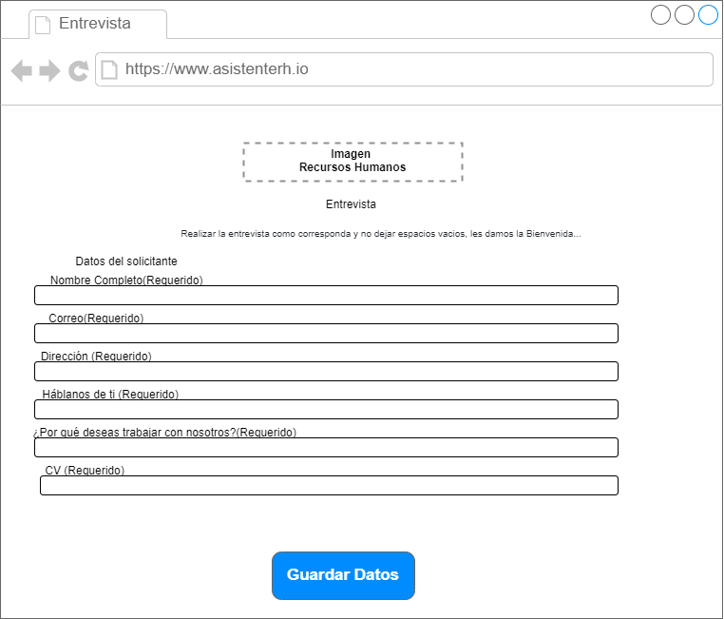

Administrador

Ilustración 19 Mockus Entrevista

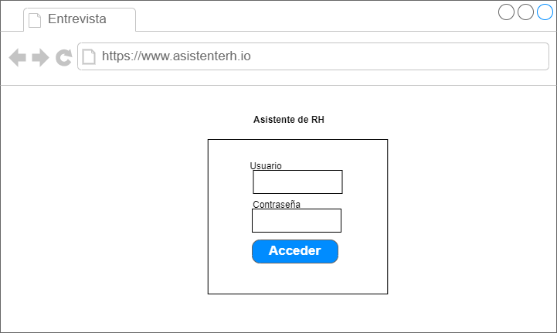

Ilustración 20 Mockup Iniciar Sección

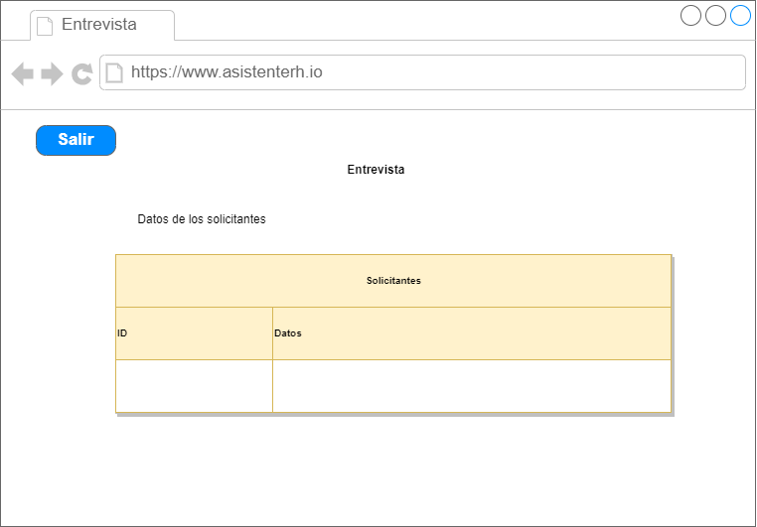

Ilustración 21 Mockup Muestra de resultados de entrevistas

**Maqueta**

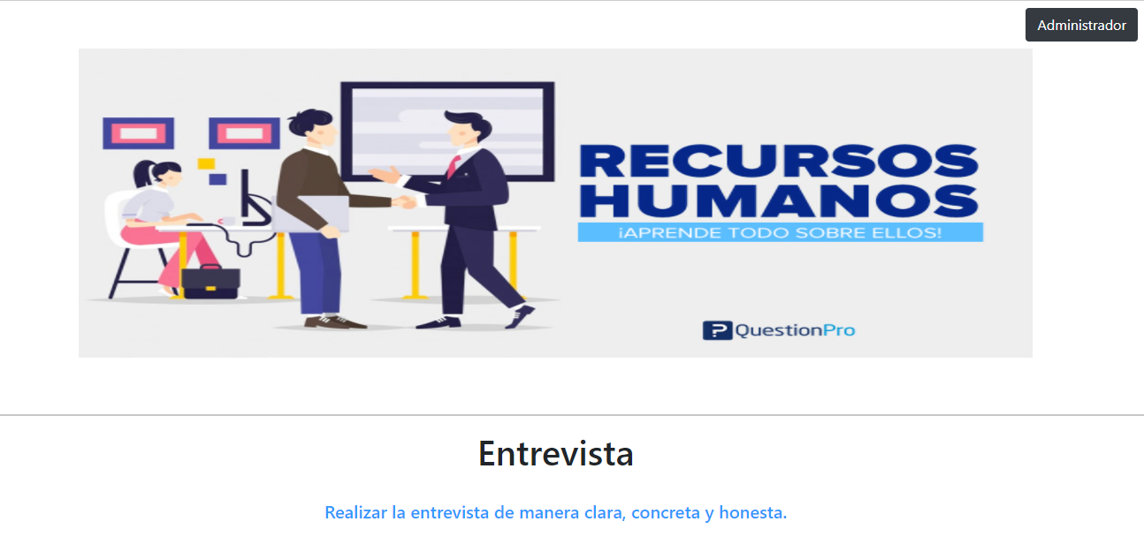

Ilustración 22 Pantalla Principal

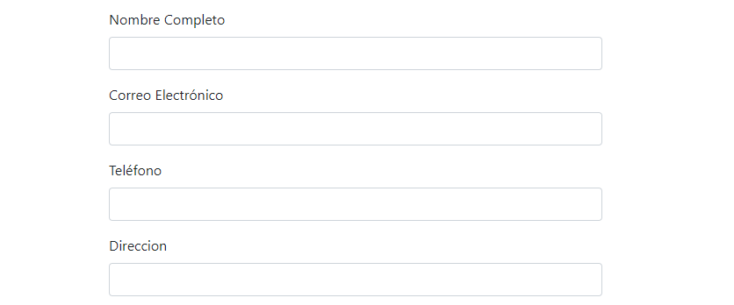

Ilustración 23 Entrevista (Pantalla Principal)

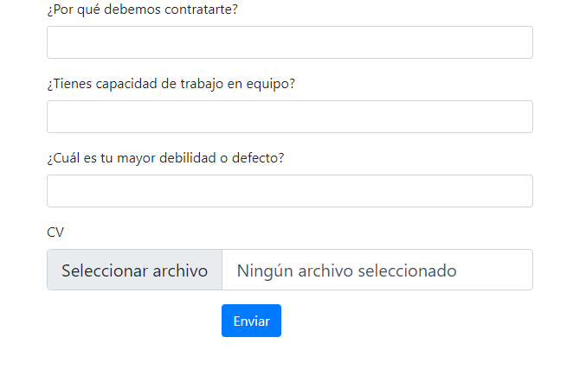

Ilustración 24 Preguntas (Pantalla Principal)

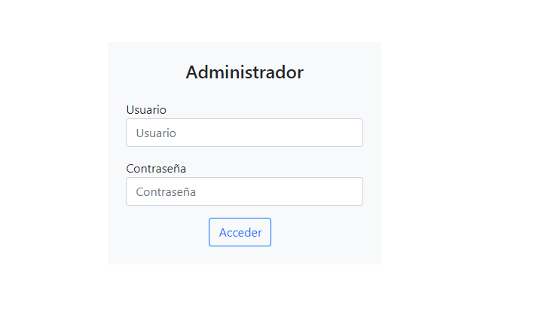

Ilustración 25 Pantalla de login (Asistente de RH)

**Tabla de Variables de entrada**

|  |  |  |  |  |
| --- | --- | --- | --- | --- |
| Variables de entrada | Rango | Funciones de membresía | Parámetros | Tipo FM |
| Respuesta | 0-100 | Muy Bien  Bien  Intermedio  Regular  Mal | 81-100--  61-80--  41-60--  21-40--  0-20-- |  |
| CV | 0-100 | Muy Bien  Bien  Intermedio  Regular  Mal | 81-100  61-80  41-60  21-40  0-20 |  |

Tabla 19 Tabla de Variables

**Tabla de Variables de salida**

|  |  |  |  |  |
| --- | --- | --- | --- | --- |
| Variables de salida | Rango | Funciones de membresía | Parámetros | Tipo FM |
| Prospecto | 0-100 | Muy bueno  Bueno  Intermedio  Regular  Malo | 81-100  61-80  41-60  21-40  0-20 |  |

Tabla 20 Tabla de variables de salida

**Entrevista a la persona con conocimiento**

* **¿Como seleccionas a una persona?**

Con la actitud, la apariencia y el conocimiento adquirido con su experiencia o con la contestación de las preguntas.

* **¿Consideras que una persona tiene que llegar formal a la entrevista?**

No es tan necesario tanta formalidad, pero se considera en algunas empresas o instituciones que si llegan de manera formal pero normal.

* **¿Qué preguntas realizan en una entrevista?**
* Háblanos de ti...
* ¿Por qué deseas trabajar con nosotros?
* ¿Cuál es tu mayor logro?
* ¿Por qué debemos contratarte?
* ¿Tienes capacidad de trabajo en equipo?
* ¿Cuál es tu mayor debilidad o defecto?
* ¿Cómo describirías tu trabajo ideal?
* ¿Cuál es el mayor riesgo que has tomado?
* ¿Qué pasaría si después de 5 años trabajando con nosotros no obtuvieras un ascenso? ¿Sería frustrante para ti?
* ¿Cuáles son tus aspiraciones?
* CV
* **¿Consideras mucho el CV?**

No mucho por que en ocasiones no tienen experiencias extensas, pero se puede considerar conocimientos que se requieren y solo darle un tiempo para que practique sus conocimientos.

* **¿Te gustaría tener un sistema donde pueda hacer la entrevista y te califique al personal?**

Si sería muy útil porque me ahorraría tiempo para realizar otras actividades que son un poco mas significativas para la institución o empresa.

* **¿Es más practico el CV en digital o en papel?**

Es mejor en digital ya que es más fácil de encontrarlo y de poderlo observar de mejor manera ya que en papel puede llegar a tener algunos detalles de limpieza.

**Matriz de Regla**

Variable entrada Variable salida

1. Si Respuesta = Muy Bien and CV = Muy Bien Entonces Prospecto = Muy Bueno.
2. Si Respuesta = Muy Bien and CV = Bien Entonces Prospecto = Muy Bueno.
3. Si Respuesta = Muy Bien and CV = Intermedio Entonces Prospecto = Bueno.
4. Si Respuesta = Muy Bien and CV = Regular Entonces Prospecto = Bueno.
5. Si Respuesta = Muy Bien and CV = Malo Entonces Prospecto = Regular.
6. Si Respuesta = Bien and CV = Muy Bien Entonces Prospecto = Muy Bueno.
7. Si Respuesta = Bien and CV = Bien Entonces Prospecto = Muy Bueno.
8. Si Respuesta = Bien and CV = Intermedio Entonces Prospecto = Bueno.
9. Si Respuesta = Bien and CV =Regular Entonces Prospecto = Regular.
10. Si Respuesta = Bien and CV = Malo Entonces Prospecto = Intermedio.
11. Si Respuesta = Intermedio and CV = Muy Bueno Entonces Prospecto = Bueno.
12. Si Respuesta = Intermedio and CV = Bueno Entonces Prospecto = Bueno.
13. Si Respuesta = Intermedio and CV = Intermedio Entonces Prospecto = Intermedio.
14. Si Respuesta = Intermedio and CV = Regular Entonces Prospecto = Intermedio.
15. Si Respuesta = Intermedio and CV = Malo Entonces Prospecto = Regular.
16. Si Respuesta = Regular and CV = Muy Bien Entonces Prospecto = Intermedio.
17. Si Respuesta = Regular and CV = Bien Entonces Prospecto = Intermedio.
18. Si Respuesta = Regular and CV = Intermedio Entonces Prospecto = Regular.
19. Si Respuesta = Regular and CV = Regular Entonces Prospecto = Regular.
20. Si Respuesta = Regular and CV = Malo Entonces Prospecto = Regular.
21. Si Respuesta = Malo and CV = Muy Bien Entonces Prospecto = Intermedio.
22. Si Respuesta = Malo and CV = Bien Entonces Prospecto = Regular.
23. Si Respuesta = Malo and CV = Intermedio Entonces Prospecto =Regular.
24. Si Respuesta = Malo and CV = Regular Entonces Prospecto =Malo.
25. Si Respuesta = Malo and CV = Malo Entonces Prospecto =Malo.

**Graficas**

**Grafica sin colocar valores**

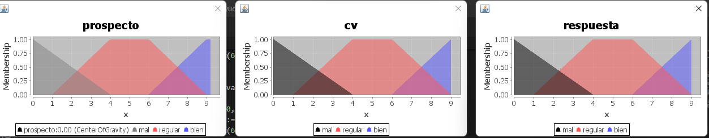

Ilustración 26 Grafica Sin Valores de Entrada

**Grafica con valores 3,5**

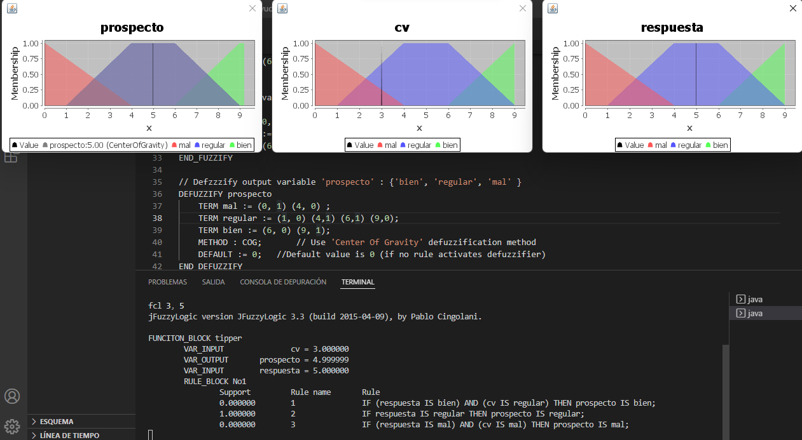

Ilustración 27 Grafica Con Valores

**Código**

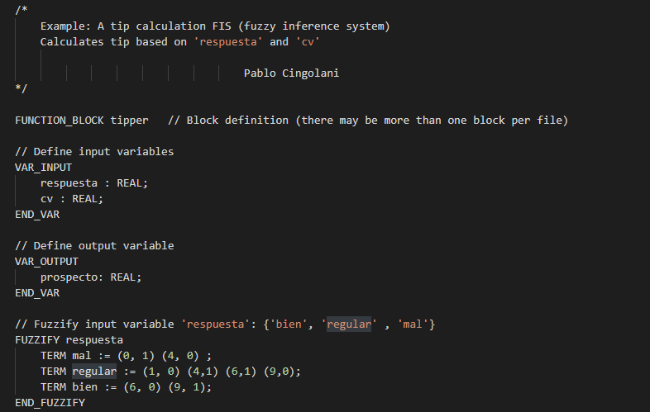

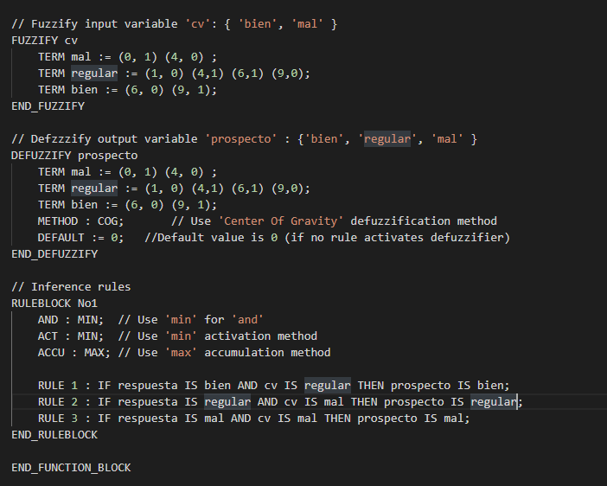Ilustración 28 Código Parte 1

Ilustración 29 Código Parte 2

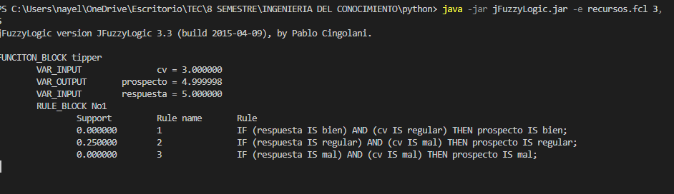

Ilustración 30 Pantalla al ejecutarlo